

FORMULARZ ANKIETY
w sprawie wyznaczenia obszaru zdegradowanego i obszaru rewitalizacji na terenie miasta Inowrocławia

Szanowni Państwo!

Miasto Inowrocław przystąpił do opracowania Lokalnego programu rewitalizacji. Pierwszym etapem prac jest wyznaczenie obszaru zdegradowanego i obszaru rewitalizacji.
obszar zdegradowany to obszar, na którym zidentyfikowano stan kryzysowy. Obszar zdegradowany może być podzielony na podobszary, w tym podobszary nieposiadające ze sobą wspólnych granic pod warunkiem stwierdzenia stanu kryzysowego na każdym z podobszarów;
obszar rewitalizacji to obszar obejmujący całość lub część obszaru zdegradowanego, cechujący się szczególną koncentracją negatywnych zjawisk w sferze społecznej oraz gospodarczej, funkcjonalno-przestrzennej, techniczne, czy środowiskowe, na którym, z uwagi na istotne znaczenie dla rozwoju lokalnego, zamierza się prowadzić rewitalizację. Obszar rewitalizacji może być podzielony na podobszary, w tym podobszary nieposiadające ze sobą wspólnych granic, lecz nie może obejmować terenów większych niż 20% powierzchni gminy oraz zamieszkałych przez więcej niż 30% mieszkańców gminy.
.

Za obszar zdegradowany na podstawie przeprowadzonych analiz uznano osiedla Śródmieście, Lotnicze, Toruńskie, Nowe oraz Mątwy mieszkalne według granic jak na rysunku poniżej:
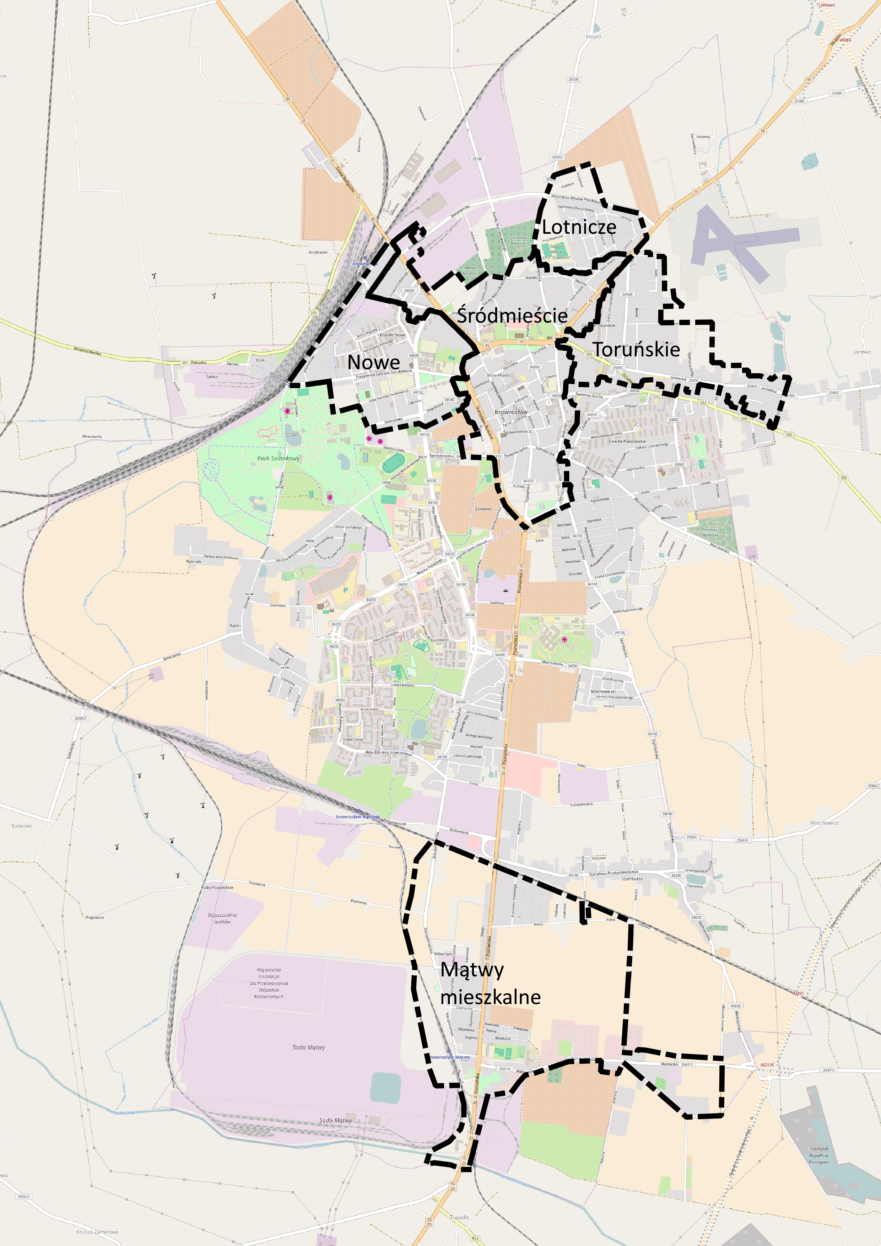

Z tych obszarów do obszaru rewitalizacji zakwalifikowano osiedle Śródmieście oraz Mątwy mieszkalne według granic jak na rysunku poniżej:

Zapraszamy do wyrażenia swojej opinii na temat wyznaczonego obszaru zdegradowanego i obszaru rewitalizacji.

1. Jak Pan/Pani ocenia wybór obszaru zdegradowanego?
(proszę wstawić znak X przy wybranej odpowiedzi)
Właściwy |  | Niewłaściwy
Proszę uzasadnić:
2. Jak Pan/Pani ocenia wybór obszaru rewitalizacji?
(proszę wstawić znak X przy wybranej odpowiedzi)
Właściwy |  | Niewłaściwy
Proszę uzasadnić (w przypadku wskazania, że niewłaściwie wybrano obszar rewitalizacji, proszę wskazać inne rejony miasta, które powinny być objęte rewitalizacją i uzasadnić):
3. Jeśli uważa Pan/Pani, że osiedle Śródmieście jest właściwie wskazane jako obszar rewitalizacji, proszę wymienić, jakie działania w tym rejonie powinny być w pierwszej kolejności podjęte.
4. Jeśli uważa Pan/Pani, że osiedle Mątwy mieszkalne jest właściwie wskazane jako obszar rewitalizacji, proszę wymienić, jakie działania w tym rejonie powinny być w pierwszej kolejności podjęte.
5. Proszę podać Pani/Pana związek z obszarem zdegradowanym i obszarem rewitalizacji.
(proszę wstawić znak X przy wybranej odpowiedzi/odpowiedziach)
Miejsce zamieszkania, bliskie sąsiedztwo
Miejsce pracy
Miejsce prowadzenia działalności gospodarczej
Miejsce nauki
Miejsce spędzania wolnego czasu/wypoczynku
Inne
4. Metryczka
(proszę wstawić znak X przy wybranej odpowiedzi)
Płeć:
Mężczyzna |  | Kobieta
Wiek:
15-24 |  | 25-34
35-44 |  | 45-54
55-64 |  | 65 i więcej
Wykształcenie:
Podstawowe i gimnazjalne |  | Zawodowe
Średnie |  | Wyższe i policealne

Wypełnioną ankietę należy przesłać w wersji elektronicznej lub papierowej:

Miasto Inowrocław
ul. Roosevelta 36
88-100 Inowrocław
Email: inwestycje@inowroclaw.pl
tel. 52 355 53 329
Wydział Inwestycji, Rozwoju Gospodarczego
i Funduszy Europejskich

